Lookalike Zielgruppenadressen

Mit Lookalike Audiences Neukunden gewinnen

Lookalike und höhere Conversion Rates

Unternehmen müssen viel für die Kundenakquise investieren. Auch wenn es eine kostspielige Angelegenheit ist, ist die Gewinnung neuer Kunden für das Wachstum eines Unternehmens unerlässlich. Um dieses Problem anzugehen, setzen viele Unternehmen auf Lookalike Audiences, denn durch die Erstellung von Lookalike-Modellen können Zielgruppen angesprochen werden, die den bestehenden Kunden ähnlich sind.
Was ist eine Lookalike Audience und wie funktioniert Lookalike? Das erfahren Sie in diesem Artikel:

Inhalt
Lookalike und höhere Conversion Rates 1
Was ist eine Lookalike Audience? 2
Welche Vorteile haben Lookalike Audiences? 3
Wie funktioniert Lookalike? 3
Welche Arten von Lookalike Audiences gibt es? 6
Wofür braucht man Lookalike? 7
Fazit 7
Kontakt 9

Was ist eine Lookalike Audience?
Der Begriff Lookalike Audience steht für den deutschen Ausdruck „sieht gleich aus“. Im Marketing werden Lookalike Audiences als Doppelgänger der eigentlichen Zielgruppe beschrieben. Die Funktion von Lookalike Audiences ist es, anhand von bereits vorhandenen Informationen wie Interessen und bestimmten Merkmalen, potenzielle Zielgruppen anzusprechen, die den bereits definierten Zielgruppen ähneln. Aus diesem Grund eignet sich dieser Zielgruppen-Typ ideal, um neue Kunden zu erreichen, die mit hoher Wahrscheinlichkeit ein Interesse für Produkte und Dienstleistungen des Unternehmens besitzen, aber bisher noch keine Touchpoints mit dem Unternehmen hatten. Die Lookalike Audiences basieren auf den Custom Audiences eines Unternehmens und gelten damit als einmalige Konstellation, denn wenn die Lookalike Audiences aus den bisherigen Käufern erstellt wird, ist die Wahrscheinlichkeit gering, dass die Konkurrenz dieselben Käufer und somit auch dieselben Lookalike Audiences besitzen. Mit Lookalike können individuelle Zielgruppen ausgewählt werden, geringe Streuverluste erzielt werden und hohe Conversion Rates erzeugt werden.
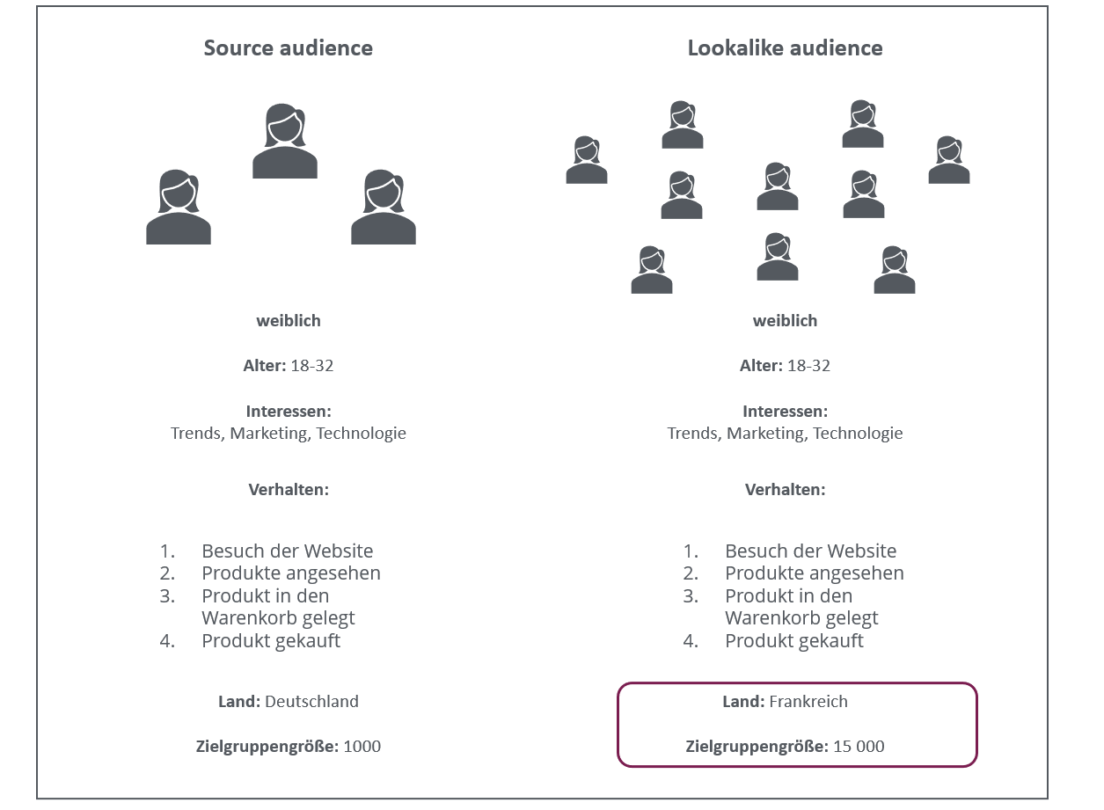

Welche Vorteile haben Lookalike Audiences?
Einige Vorteile können anhand von Lookalike erzielt werden:
Niedrigere Akquisitionskosten
Durch den Einsatz von Lookalikes können Unternehmen Nutzer finden, die ihren besten Kunden ähnlich sind und auch deren Verhalten widerspiegeln, was zu geringeren Kosten pro Akquisition führt. Dies wäre mit anderen Ad-hoc-Taktiken nicht möglich.
Effizientere Ausgaben für Werbung
Das Targeting von Interessenten, die ähnliche Eigenschaften wie die bestehenden Kunden aufweisen, ermöglicht es Marketern, das Budget nur auf diejenigen zu konzentrieren, die am ehesten konvertieren werden.
Intelligentere Datenverwendung
Marketer können alle Daten von E-Mail-Kampagnen, Unternehmenswebsiten und digitalen Anzeigen effizient nutzen, um die Zielgruppe besser zu verstehen und gezielter anzusprechen.

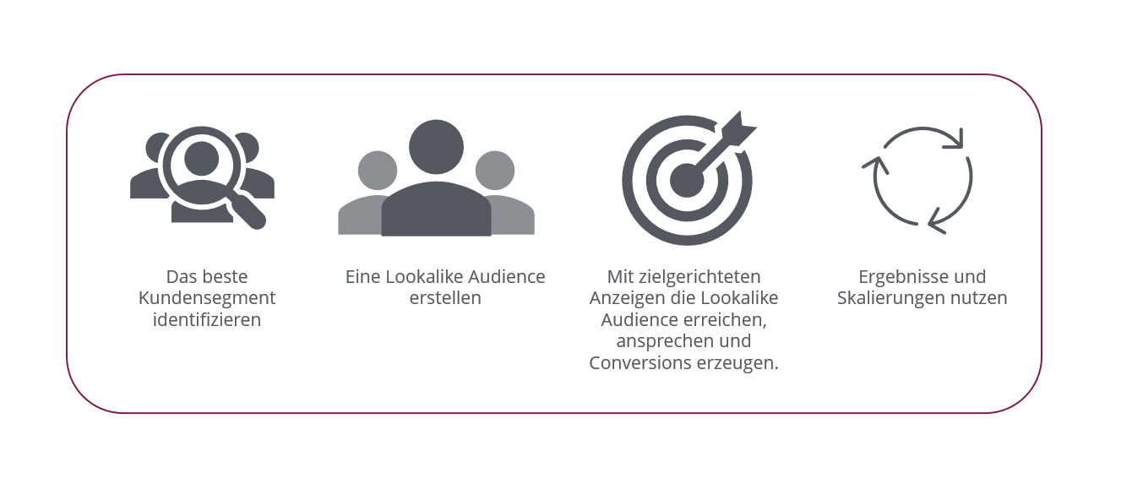
Wie funktioniert Lookalike?
Das Verstehen der Zielgruppe ist der Schlüssel eines erfolgreichen Unternehmens. Dafür kann Lookalike eingesetzt werden. Anhand dieses Tools kann auf effiziente und kostengünstige Weise eine maximale Reichweite bei der Zielgruppe erzielt werden.
Lookalike-Targeting hilft dabei, Anzeigen an Personen auszuliefern, die genauso handeln wie die bereits bestehende Zielgruppe. Ähnlich wie die meisten anderen Dinge im digitalen Marketing- und Werbe-Ökosystem funktioniert auch Lookalike durch den Einsatz von Daten und Algorithmen. Aus diesen ergibt sich ein bestimmtes Nutzerverhaltensmuster.
Die Hauptvorteile von Lookalike sind:
- Erweiterung der Zielgruppe
- Erhöhung der Click-Through-Rate
- Erhöhung der Conversion Rate
- Echtzeit Aktualisierung, dank maschineller Lernfunktionen

Datenerhebung
Der erste Schritt bei der Durchführung von Lookalike ist das Sammeln von zahlreichen Daten. Um eine höhere Genauigkeit zu gewährleisten, müssen verschiedene Arten von Daten aus einer Reihe von Online- und Offline-Quellen gesammelt werden. Einerseits können Unternehmen Erst-, Zweit- und Drittdaten verwenden. Auf der anderen Seite können Quellen wie CRM-Systeme, Marketing-Automatisierungsplattformen, Drittdatenanbieter und Web-Analyse-Tools herangezogen werden. Auch Plattformen wie DMPs, DSPs und Social-Media sind für den Erfolg der Lookalike Audiences unerlässlich.
Definition der Attribute und Verhaltensweisen der wertvollsten Kunden
Sobald die Daten gesammelt sind, sollten die Attribute und Verhaltensweisen der besten Kunden definiert werden. Unternehmen sollten dabei mehr Attribute und Verhaltensweisen definieren, um die Chance zu erhöhen, die richtige Zielgruppe zu finden. Weniger intensiv kann jedoch vorgegangen werden, wenn der Fokus eher auf Reichweite und Bekanntheit liegt als auf höhere Conversion Rates.
Identifizieren von Kunden mit ähnlichen Merkmalen
Der dritte Schritt beinhaltet die Analyse der angereicherten Seed-Daten, um Ähnlichkeitsmuster mit der gesamten Zielgruppe zu finden. Basierend auf diesen angereicherten Daten werden die Zielgruppen identifiziert, die ähnliche Charakteristika und Eigenschaften aufweisen und letztendlich wie die Seed-Zielgruppe "aussehen". Diese Datenpunkte werden in eine zentralisierte Plattform eingespeist und mit Hilfe von Algorithmen analysiert. Die Auswahl der Seed Audience ist extrem wichtig. Im Wesentlichen möchten Unternehmen vor allem sicherstellen, dass Zielgruppenlisten auf der Grundlage, der leistungsstärksten Zielgruppen entwickelt werden. Dafür können Unternehmen zum Beispiel Personen, die sich für eine kostenlose Testversion eines Produkts angemeldet haben und Personen, die das Produkt tatsächlich gekauft haben, auswählen. Zunächst sollte mit der Zielgruppe begonnen werden, die das Produkt tatsächlich gekauft hat — denn dies sind die Nutzer, die Umsatz generieren und Unternehmen wollen mehr Nutzer finden, die genau diesen Kunden besonders ähnlich sind.
Eine ideale Seed Audience Größe muss außerdem festgelegt werden. Die richtige Zielgruppengröße für Lookalike-Targeting sollte zwischen 1.000 und 10.000 liegen, denn bei den meisten Diensten reichen Daten mit weniger als 1.000 Nutzern nicht aus, um ein Lookalike-Segment zu entwickeln. Gleichzeitig werden bei einer Stichprobe, die größer als 10.000 Nutzer ist, die gemeinsamen Merkmale der Basis-Zielgruppe allgemeiner und damit weniger effektiv.
Seed-Publikum segmentieren
Wenn Unternehmen einen großen Kundenstamm haben, sollte dieser nicht einfach in die Datenbank aufgenommen und direkt dafür genutzt werden Lookalike Audiences zu erstellen. Stattdessen sollten die Zielgruppen anhand von definierbaren Merkmalen segmentiert werden.
Kriterien für die Segmentierung im Überblick:
- Demographie
- Lebensstil und Lebenssituation
- Einstellungen und Werte
- Vorgehen im Kaufentscheidungsprozess
- Mediennutzung und Touchpoints
- Wettbewerbsprodukte
- individuelle Vorlieben
- Nutzungsverhalten

Lookalike Ad Sets
Die Lookalike Audiences liegen zwischen 1 % und 10 %. Das bedeutet, dass die 1 % die Zielgruppen sind, die in Bezug auf Ähnlichkeiten, Eigenschaften und Verhaltensweisen am nächsten an der Basis-Zielgruppe liegen. Die 10 % sind in Bezug auf Ähnlichkeiten am weitesten von dem Startpublikum entfernt und stellen ein weitaus größeres Publikum dar. Unternehmen sollten daher mit 1% beginnen und zu höheren Prozentsätzen übergehen, wenn die Effizienz erreicht wird und Skalierungen vorgenommen werden müssen.
Stufe des Kauftrichters beachten
Eine Zielgruppe sollte für jede Phase des Kauftrichters sorgfältig ausgewählt werden. Besteht das Ziel darin, die Markenbekanntheit zu erhöhen, sollte die Lookalike Audience aus den Besuchern der Website aufgebaut werden. Um den Umsatz zu steigern, können diejenigen herangezogen werden, die bereits konvertiert sind.
Aktualisierung der Basiskundendaten
Wenn Unternehmen die ursprüngliche Kundenliste zu lange verwenden, kann diese an Effektivität verlieren. Daher sollten regelmäßig neue Kundenlisten hochgeladen werden, um neue Lookalike Audiences erstellen zu können.
Verschiedene Zielgruppentypen testen
Nicht alle Kunden in der ursprünglichen Liste werden die gleichen Eigenschaften haben. Daher ist es sinnvoll, verschiedene Listen von Kunden zu erstellen, um genaue Ergebnisse zu erhalten. Außerdem sollten verschiedene Zielgruppentypen regelmäßig getestet werden.

Welche Arten von Lookalike Audiences gibt es?
Lookalike Audiences unterscheiden sich vor allem nach der Art der Basis-Zielgruppe:
- Website Custom Audiences
- Custom Audiences auf Basis von Kundendaten
- Mobile App Custom Audiences
- Video Custom Audiences
- Canvas Custom Audiences
- Custom Audiences auf Basis von Beitragsinteraktionen

Diese Quellen für Lookalike Audiences unterscheiden sich dabei in statische und dynamische Lookalike Audiences. Statische Lookalike Audiences aktualisieren sich nur, wenn Unternehmen auch die statische Ausgangsquelle aktualisieren. Dynamische Lookalike Audiences aktualisieren sich automatisch alle drei bis sieben Tage.
STATISCHE LOOKALIKE AUDIENCES
Alle Lookalike Audiences, welche auf Basis einer statischen Source Audience erstellt werden, sind gleichbleibend und aktualisieren sich nicht automatisch. Statische Source Audiences sind dabei alle Zielgruppen beziehungsweise Custom Audiences, welche auf Kundendaten wie zum Beispiel E-Mail-Adresslisten basieren. Wenn Unternehmen beispielsweise eine Lookalike Audience auf Basis einer Custom Audience erstellen, aktualisiert diese sich erst dann, wenn die Source Audience aktualisierst wird.
DYNAMISCHE LOOKALIKE AUDIENCES
Nutzt ein Unternehmen hingegen eine dynamische Custom Audience, die beispielsweise auf einer Website oder App basiert, aktualisiert sich diese Zielgruppe in regelmäßigen Abständen automatisch, und zwar im Abstand von drei bis maximal sieben Tagen, je nachdem wie oft sich die Custom Audience ändert. Dynamische Lookalike Audiences werden daher in regelmäßigen Abständen mit neuen Usern versehen, nutzen sich als Zielgruppe weniger schnell ab und gelten daher als langlebiger als statische Lookalike Audiences.

Wofür braucht man Lookalike?
Wenn Unternehmen wachsen, kann es immer schwieriger werden, Interessenten zu finden, die angesprochen werden sollen. Mit Lookalike können effektiv neue und einzigartige Interessenten angesprochen werden, die sich wie die "besten Kunden" verhalten und kaufen. Lookalike wird hauptsächlich für das Prospecting verwendet, bei dem es darum geht, neue potenzielle Kunden oder Besucher zu finden. Es kann aber auch verwendet werden, um die Reichweite von Online-Werbekampagnen zu erhöhen.

Fazit
Lookalike Audiences zählen zu den einzigartigsten und überzeugendsten Möglichkeiten, den Kundenstamm zu erweitern. Vor allem müssen sich Unternehmen ständig bemühen, potenzielle Kunden an jedem Touchpoint anzusprechen und dadurch für ihr Unternehmen zu gewinnen. Genau hierbei greift die Lookalike Audience Modellierung. Dabei wird mehr Sichtbarkeit erzielt und der ROI (Return on Investment) wird durch einen vollständig automatisierten Prozess verbessert. Daher gilt dieses Instrument heute als eine der gefragtesten Ad-Tech-Funktionen für Unternehmen.

Kontakt

Haben wir Ihr Interesse geweckt?
Seit 2002 unterstützen wir unsere Kunden bei der Einführung und Anpassung von Salesforce auf individuelle Unternehmensbedürfnisse. Mit dieser Erfahrung können wir sicher auch Ihnen ein zuverlässiger Partner sein. Ob Konzern, Mittelstand oder KMU – wir kennen die Herausforderungen in vielen Branchen und entwickeln auch für Sie die optimale Lösung.

Nehmen Sie mit uns Kontakt auf:
Comselect Gesellschaft für Relationship Management mbH
Bernd Bittner, Sales Director CRM Services
Telefon: 0621 / 76133 500
Email: info@comselect.de
Web: https://comselect.de

Wir über uns.
comselect ist ein inhabergeführtes Unternehmen mit Hauptsitz in Mannheim und Niederlassung in Augsburg. Unsere Experten aus den Bereichen CRM Consulting, künstliche Intelligenz, digitales Marketing und Prozesse haben sich auf die Umsetzung komplexer Projekte, von der strategischen CRM Beratung, über die Konzeption bis zur Umsetzung, spezialisiert. Seit 2002 sind wir der führende Partner für den deutschen Mittelstand. Unser Branchenschwerpunkt ist die herstellende Industrie. Unsere Berater treffen Sie in Hamburg, Berlin, Düsseldorf, Frankfurt, München, Stuttgart.

©2002-2021 comselect GmbH | Alle Rechte vorbehalten

